- DIRECTORIO DE FUNCIONARIOS
FOTO | NOMBRE | CARGO | CORREO INSTITUCIONAL | TELÉFONO/EXTENSIÓN
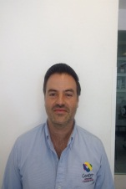 | Lic. Alejandro Aysa Lastra | Director de Desarrollo | alejandroaysa@villahermosa.gob.mx | 3.10.32.32  Ext. 1028
 | M.V.Z. Marco Antonio David Tovar Quiñones | Encargado de Despacho de Enlace Administrativo | Marcotovar@villahermosa.gob.mx | 3.10.32.32  Ext. 1036
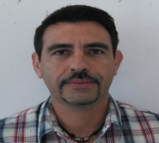 | Ing. Rafael Antonio Castañares Herrera | Subdirección de Desarrollo y Fortalecimiento Rural | rafaelantonio@villahermosa.gob.mx | 3.10.32.32  Ext. 1030
 | Ing. Natividad Ramón Adriano | Subdirector de Desarrollo y organización social. | natiividadramon@villahermosa.gob.mx | 3.10.32.32  Ext.1191
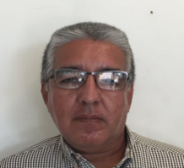 | Ing. Jesús Fdo. Villanueva Cruz | Departamento de Agricultura | Jesusfernando@villahermosa.gob.mx | 3.10.32.32  Ext. 1029
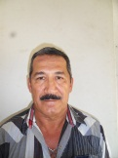 | Pio Juan Celorio Garrido | Departamento de Ganadería | piojuancelorio@villahermosa.gob.mx | 3.10.32.32  Ext. 1029
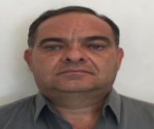 | Ing. Ricardo Ruiz Sevilla | Departamento de Acuicultura | ricardoruiz@villahermosa.gob.mx | 3.10.32.32  Ext. 1029
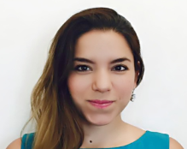 | Lic. Dulce Carolina Escorza López | Departamento de Supervisión de Programas | dulceescorza@villahermosa.gob.mx | 3.10.32.32  Ext. 1206
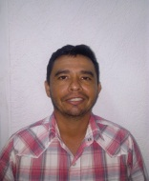 | M.V.Z. Leonel Merino Damián | Departamento de Sanidad | leonelmerino@villahermosa.gob.mx | 3.10.32.32  Ext. 1029
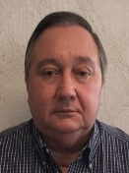 | M.V.Z. Carlos Arturo Cabrales Aguilar | Departamento de Programas Sociales | carloscabrales@villahermosa.gob.mx | 3.10.32.32  Ext. 1032
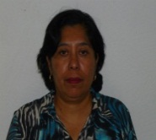 | María de los Ángeles Castellanos Amalfi | Departamento de Apoyo a la Vivienda | mariacastellanos@villahermosa.gob.mx | 3.10.32.32  Ext. 1032
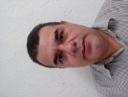 | paulferrer@villahermosa.gob.mx | Departamento de Organización Social | paulferrer@villahermosa.gob.mx | 3.10.32.32  Ext. 1191
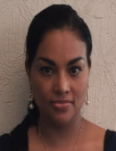 | C.P. María de Jesús Méndez Solís | Departamento de apoyo operativo | marymendezsolis@villahermosa.gob.mx | 3.10.32.32  Ext. 1191

